GV soạn: Nguyễn Anh Sự - THPT Số 3 Mường Khương

GV phản biện: Hà Văn Thọ - TT GDNN - GDTX Si Ma Cai

**CHỦ ĐỀ: HAI MẶT PHẲNG VUÔNG GÓC**

*(Thời lượng:* 2 tiết)

**I. MỤC TIÊU**

***1. Về kiến thức:*** *Học sinh đạt được các yêu cầu sau:*

– Nhận biết được hai mặt phẳng vuông góc trong không gian.

– Xác định được điều kiện để hai mặt phẳng vuông góc.

– Giải thích được tính chất cơ bản về hai mặt phẳng vuông góc.

– Vận dụng được kiến thức về hai mặt phẳng vuông góc để mô tả một số hình ảnh trong thực tiễn.

***2. Về năng lực***

*- Năng lực chung:*

+ Năng lực tự chủ và tự học trong tìm tòi khám phá

+ Năng lực giao tiếp và hợp tác trong trình bày, thảo luận và làm việc nhóm

+ Năng lực giải quyết vấn đề và sáng tạo trong thực hành, vận dụng.

*- Năng lực riêng:*

+ Tư duy và lập luận toán học.

+ Mô hình hóa toán học, giải quyết vấn đề toán học: Vận dụng kiến thức của hai mặt phẳng vuông góc để giải quyết các bài toán

+ Giao tiếp toán học, sử dụng phương tiện toán học.

***3.Về phẩm chất***

- Có ý thức học tập, ý thức tìm tòi, khám phá và sáng tạo, có ý thức làm việc nhóm, tôn trọng ý kiến các thành viên khi hợp tác.

- Chăm chỉ tích cực xây dựng bài, có trách nhiệm, chủ động chiếm lĩnh kiến thức theo sự hướng dẫn của GV.

**II. THIẾT BỊ DẠY HỌC VÀ HỌC LIỆU**

***1. Đối với GV:***  SGK, Tài liệu giảng dạy, giáo án, đồ dùng dạy học, thước thẳng có chia khoảng, phiếu học tập.

***2. Đối với HS:***SGK, SBT, vở ghi, giấy nháp, đồ dùng học tập (bút, thước...)

**III. TIẾN TRÌNH DẠY HỌC**

**TIẾT 1**

**1. HOẠT ĐỘNG 1: KHỞI ĐỘNG**

***a) Mục tiêu:***

- Tạo sự chú ý của học sinh để vào bài mới, dự kiến các phương án giải quyết được tình huống qua bức tranh. Làm cho hs thấy vấn đề cần thiết phải nghiên cứu về hai mặt phẳng vuông góc, và việc nghiên cứu xuất phát từ nhu cầu thực tiễn.

***b) Nội dung***

- Tạo tình huống để học sinh tiếp cận khái niệm: Hai mặt phẳng vuông góc.

+ Quan sát hình ảnh:

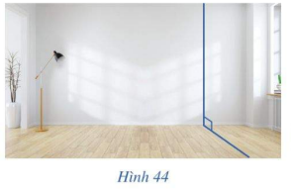

+ Để công trình xây dựng được an toàn và bền vững, người ta thường xây tường nhà vuông góc với nền nhà. (Hình 44).

*Hình ảnh tường nhà vuông góc với nền nhà gợi nên khái niệm nào trong hình học?*

**c) Sản phẩm:** Câu trả lời của học sinh

**d) Tổ chức thực hiện:**

|  |  |
| --- | --- |
| ***Chuyển giao*** | - GV yêu cầu HS đọc tình huống mở đầu:  + Quan sát hình ảnh:    + Để công trình xây dựng được an toàn và bền vững, người ta thường xây tường nhà vuông góc với nền nhà. (Hình 44).  *Hình ảnh tường nhà vuông góc với nền nhà gợi nên khái niệm nào trong hình học?* |
| ***Thực hiện*** | HS quan sát và chú ý lắng nghe, suy nghĩ về câu hỏi. |
| ***Báo cáo thảo luận*** | HS theo dõi, đưa ra dự đoán của mình. |
| ***Đánh giá, nhận xét, tổng hợp*** | GV đánh giá kết quả của HS, trên cơ sở đó dẫn dắt HS vào bài học mới. |

**2. HOẠT ĐỘNG 2: HÌNH THÀNH KIẾN THỨC MỚI**

**2.1. HĐ 2.1: Tìm hiểu định nghĩa hai mặt phẳng vuông góc**

***a) Mục tiêu:*** HS nhận biết được hai mặt phẳng vuông góc trong không gian; nắm được khái niệm hai mặt phẳng vuông góc

***b) Nội dung***

- Hai vách ngăn tủ trong *Hình 45* gợi nên hình ảnh hai mặt phẳng  và  cắt nhau và tạo nên bốn góc nhị diện, Các góc nhị diện đó có phản là những góc nhị diện vuông hay không?

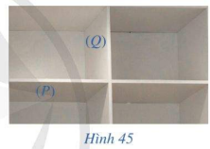

- **NX**: Hai mặt phẳng cắt nhau tạo nên bốn góc nhị diện. Nếu một trong bốn góc nhị diện đó vuông thì các góc nhị diện còn lại cùng vuông.

**Ta có định nghĩa sau**

Hai mặt phẳng cắt nhau tạo nên bốn góc nhị diện. Nếu một trong các góc nhị diện đó là góc nhị diện vuông thì hai mặt phẳng đã cho gọi là *vuông góc với nhau.*

Khi hai mặt phẳng  và  vuông góc với nhau, ta kí hiệu  hoặc  (*Hình 46*).

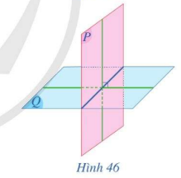

***Ví dụ 1****:* Cho hình chóp  có  là hình thoi,  cắt  tại  và . Chứng minh rằng .

**Lời giải**

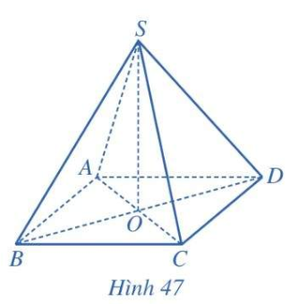

Ta thấy: Góc  là góc phẳng nhị diện của góc nhị diện . Do  nên . Vì vậy góc nhị diện  là góc nhị diện vuông. Hai mặt phẳng  cắt nhau tạo nên bốn góc nhị diện, trong đó góc nhị diện  là góc nhị diện vuông nên .

**c) Sản phẩm**

- Câu trả lời của HS

- **NX**: Hai mặt phẳng cắt nhau tạo nên bốn góc nhị diện. Nếu một trong bốn góc nhị diện đó vuông thì các góc nhị diện còn lại cùng vuông.

- **Định nghĩa**: Hai mặt phẳng cắt nhau tạo nên bốn góc nhị diện. Nếu một trong các góc nhị diện đó là góc nhị diện vuông thì hai mặt phẳng đã cho gọi là *vuông góc với nhau.*

- Khi hai mặt phẳng  và  vuông góc với nhau, ta kí hiệu  hoặc 

- Lời giải VD1.

**d) Tổ chức thực hiện**

|  |  |
| --- | --- |
| ***Chuyển giao*** | - HS thực hiện HĐ1  -Trên cơ sở câu trả lời của học sinh, giáo viên chuẩn hóa kiến thức, từ đó nêu nhận xét, định nghĩa, cách kí hiệu.  - GV tổ chức cho HS thực hiện VD1 theo nhóm |
| ***Thực hiện*** | - HS làm việc cặp đôi theo bàn thực hiện HĐ1 tìm câu trả lời  - HS làm việc theo nhóm (8 nhóm) thực hiện VD1 |
| ***Báo cáo thảo luận*** | * Đại diện nhóm báo cáo, các nhóm còn lại theo dõi thảo luận. |
| ***Đánh giá, nhận xét, tổng hợp*** | - GV nhận xét thái độ làm việc, phương án trả lời, sản phẩm của học sinh, ghi nhận và tuyên dương học sinh có câu trả lời tốt nhất. Động viên các học sinh còn lại tích cực, cố gắng hơn trong các hoạt động học tiếp theo  - Chốt kiến thức |

**2.2. HĐ 2.2: Tìm hiểu điều kiện để hai mặt phẳng vuông góc**

***a) Mục tiêu:*** HS xác định được điều kiện để hai mặt phẳng vuông góc.

***b) Nội dung***

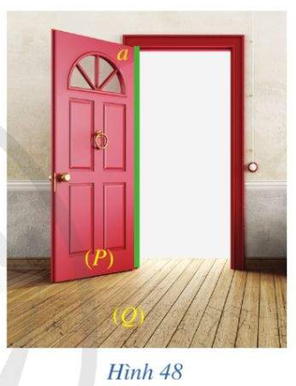

Nền nhà, cánh cửa và mép cánh cửa ở *Hình 48* gợi nên hình ảnh mặt phẳng , mặt phẳng  và đường thẳng  nằm trên mặt phẳng . Quan sát *Hình 48* và cho biết:

a) Vị trí tương đối của đường thẳng  và mặt phẳng ;

b) Hai mặt phẳng  và  có vuông góc với nhau không.

**Định lí 1**

Nếu mặt phẳng này chứa một đường thẳng mà đường thẳng đó vuông góc với mặt phẳng kia thì hai mặt phẳng đó vuông góc với nhau.

**Ví du 2.**  Cho hình chóp có , đáy  là hình chữ nhật (Hình 50 ). Chứng minh rằng:

a) 

b) .

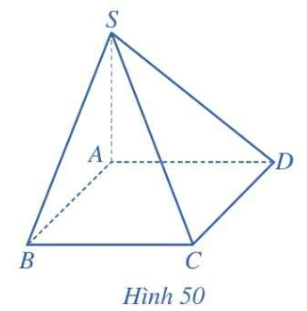

**Giải**

a) Do  nên .

b) Vì  nên .

Do  vuông góc với hai đường thẳng  và  cắt nhau trong mặt phẳng  nên .

Ta có:  nên .

**c) Sản phẩm**

- Câu trả lời của HS

- Nội dung định lý 1

**d) Tổ chức thực hiện**

|  |  |
| --- | --- |
| ***Chuyển giao*** | - HS thực hiện HĐ2  - Trên cơ sở câu trả lời của học sinh, giáo viên chuẩn hóa kiến thức, từ đó đưa ra nội dung Định lý 1  - GV tổ chức cho HS thực hiện VD2 theo nhóm |
| ***Thực hiện*** | - HS làm việc cặp đôi theo bàn thực hiện HĐ2 tìm câu trả lời  - HS làm việc theo nhóm (8 nhóm) thực hiện VD2 |
| ***Báo cáo thảo luận*** | *-* Đại diện nhóm báo cáo, các nhóm còn lại theo dõi thảo luận. |
| ***Đánh giá, nhận xét, tổng hợp*** | - GV nhận xét thái độ làm việc, phương án trả lời, sản phẩm của học sinh, ghi nhận và tuyên dương học sinh có câu trả lời tốt nhất. Động viên các học sinh còn lại tích cực, cố gắng hơn trong các hoạt động học tiếp theo  - Chốt kiến thức |

**2.3. HĐ 2.3: Tìm hiểu Tính chất**

***a) Mục tiêu:*** HS nắm và giải thích được tính chất cơ bản về hai mặt phẳng vuông góc.

***b) Nội dung***

* Cho hình chóp  thoả mãn ,  (Hình 51) .

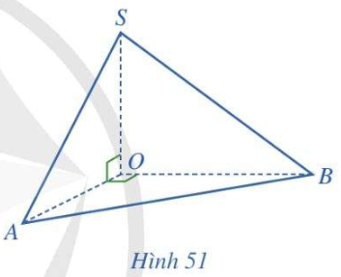

a) Giao tuyến của hai mặt phẳng  và  là đường thẳng nào?

b)  có vuông góc với giao tuyến của hai mặt phẳng  và  hay không?

c)  có vuông góc với mặt phẳng  hay không?

Trong trường hợp tổng quát, ta có định lí sau:

**Định lí 2**

Nếu hai mặt phẳng vuông góc với nhau thì bất cứ đường nào nằm trong mặt phẳng này và vuông góc với giao tuyến cũng vuông góc với mặt phẳng kia.

**Ví du 3**. Cho hình chóp  có , đáy  là hình chữ nhật (Hình 53 ). Chứng minh rằng: 

**Lời giải**

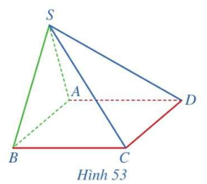

Do  và  nên .

Ta có  và , suy ra .

* Trong Hình 54, hai bìa của cuốn sách gợi nên hình ảnh hai mặt phẳng vuông góc với mặt bàn. Hãy dự đoán xem gáy sách có vuông góc với mặt bàn hay không.

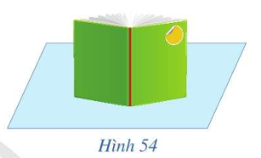

**Định lí 3**

Nếu hai mặt phẳng cắt nhau và cùng vuông góc với mặt phẳng thứ ba thì giao tuyến của chúng vuông góc với mặt phẳng thứ ba đó.

**Ví du 4**. Cho hình chóp  có đáy  là hình vuông cạnh  vối tâm . Hai mặt phẳng  và  cùng vuông góc với mặt phẳng  (*Hình 56*).

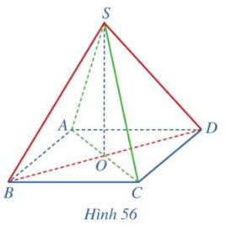

a) Chứng minh rằng .

b) Tính góc giữa đường thẳng  và mặt phẳng .

*Giải*

a) Ta có ,  và . Suy ra .

b) Do  nên góc giữa  và mặt phẳng  là góc .

**c) Sản phẩm**

- Câu trả lời của HS

- Nội dung định lý 2, định lý 3

**d) Tổ chức thực hiện**

|  |  |
| --- | --- |
| ***Chuyển giao*** | - HS thực hiện HĐ3, HĐ4  - Trên cơ sở câu trả lời của học sinh, giáo viên chuẩn hóa kiến thức, từ đó đưa ra nội dung Định lý 2, Định lý 3  - GV tổ chức cho HS thực hiện VD3, VD4 theo nhóm |
| ***Thực hiện*** | - HS làm việc cặp đôi theo bàn thực hiện HĐ3 tìm câu trả lời  - HS làm việc theo nhóm (8 nhóm) thực hiện VD3, VD4 |
| ***Báo cáo thảo luận*** | *-* Đại diện nhóm báo cáo, các nhóm còn lại theo dõi thảo luận. |
| ***Đánh giá, nhận xét, tổng hợp*** | - GV nhận xét thái độ làm việc, phương án trả lời, sản phẩm của học sinh, ghi nhận và tuyên dương học sinh có câu trả lời tốt nhất. Động viên các học sinh còn lại tích cực, cố gắng hơn trong các hoạt động học tiếp theo  - Chốt kiến thức |

**TIẾT 2**

**3. HOẠT ĐỘNG 3. LUYỆN TẬP, VẬN DỤNG**

***(Bài 2,3,4/SGK: thừa nhận các định lý; tính chất) - GV hướng dẫn HS lĩnh hội kiến thức***

***a) Mục tiêu:*** – HS vận dụng được kiến thức về hai mặt phẳng vuông góc để giải quyết một số bài toán đơn giản, bài toán thực tiễn.

***b) Nội dung***

**Bài 1 (BT1/SGK).** Quan sát ba mặt phẳng  , ,  ở Hình 57, chỉ ra hai cặp mặt phẳng mà mỗi cặp gồm hai mặt phẳng vuông góc với nhau. Hãy sử dụng kí hiệu để viết những kết quả đó.

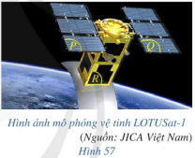

**Lời giải**



**Bài 2 (BT5/SGK).** Cho hình chóp  có đáy  là hình chữ nhật, mặt phẳng  vuông góc với mặt đáy, tam giác  vuông cân tại . Gọi  là trung điểm của . Chứng minh rằng:

a) ; b) ; c) .

**Lời giải**

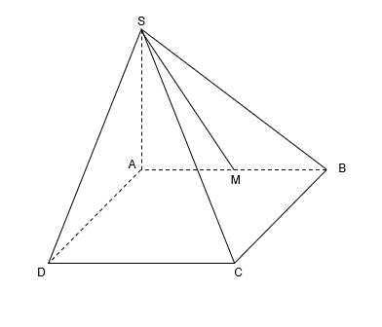

a) Ta có:  (1)

+ Tam giác  vuông cân tại  suy ra (2)

Từ (1) và (2), theo Định lý 2 suy ra 

b) Ta có  là hình chữ nhật (1)

Từ ý a) ta có  (2)

Từ (1) và (2) 

c) Ta có  (vì  vuông cân tại )

Ta có: 

Suy ra 

**Bài 3:** Cho hình chóp  có , . Chứng minh rằng:

a) ; b) ; c) .

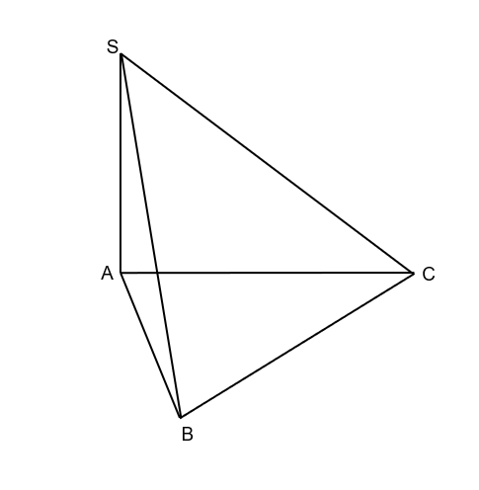

**Lời giải**

a)



b)



c) Từ (1) và (2) 

**BÀI TẬP TRẮC NGHIỆM (BÀI TẬP GIAO VỀ NHÀ)**

1. Trong các mệnh đề sau, mệnh đề nào sau đây là đúng?

A. Hai mặt phẳng vuông góc với nhau thì mọi đường thẳng nằm trong mặt phẳng này sẽ vuông góc với mặt phẳng kia.

B. Hai mặt phẳng phân biệt cùng vuông góc với một mặt phẳng thì vuông góc với nhau.

C. Hai mặt phẳng phân biệt cùng vuông góc với một mặt phẳng thì song song với nhau.

D. Hai mặt phẳng vuông góc với nhau thì mọi đường thẳng nằm trong mặt phẳng này và vuông góc với giao tuyến của hai mặt phẳng sẽ vuông góc với mặt phẳng kia.

**ĐÁP ÁN:** **Chọn D**.

**A sai.** Hai mặt phẳng vuông góc với nhau thì đường thẳng nằm trong mặt phẳng này, vuông góc với giao tuyến thì vuông góc với mặt phẳng kia.

**B, C sai.** Hai mặt phẳng phân biệt cùng vuông góc với một mặt phẳng thì song song với nhau hoặc cắt nhau (giao truyến vuông góc với mặt phẳng kia).

1. Cho hai mặt phẳng  vuông góc với nhau. Có bao nhiêu mệnh đề đúng trong các mệnh đề sau?

* Góc giữa hai mặt phẳng là 
* Mọi đường thẳng trong  đều vuông góc với 
* Tồn tại đường thẳng trong  vuông góc với 
* Nếu  vuông góc với thì song song với 
* Nếu mặt phẳng vuông góc với , vuông góc với thì vuông góc với giao tuyến của và 

**A.**. **B.**. **C.** **D.**

**Lời giải**

**Chọn A**

Mệnh đề thứ nhất đúng theo định nghĩa về góc. Mệnh đề thứ hai sai và mệnh đề thứ ba đúng theo định nghĩa hai mặt phẳng vuông góc. Mệnh đề thứ tư sai vì  có thể trùng với  Mệnh đề thứ năm đúng theo tính chất hai mặt phẳng cắt nhau cùng vuông góc với mặt phẳng thứ 3 thì giao tuyến của chúng sẽ vuông góc với mặt phẳng ấy.

1. Cho hình chóp S.ABC có đáy ABC là tam giác vuông tại A, cạnh bên SA vuông góc với đáy Khẳng định nào sau đây đúng ?

**A.**. **B.**. **C.**. **D.**.

**Lời giải**

**Chọn B**



**.**

1. Cho hình chóp S.ABCD có đáy ABCD là hình vuông tâm I, cạnh bên SA vuông góc với đáy. Khẳng định nào sau đây sai ?

**A.**. **B.**. **C.**. **D.**.

**Lời giải**

**Chọn B**



Không có đường thẳng nào nằm trong mp vuông góc với .

vì 

 vì 

 vì**.**

**c) Sản phẩm:** Bài làm của học sinh

**d) Tổ chức thực hiện:**  Thảo luận cặp đôi, theo nhóm.

|  |  |
| --- | --- |
| ***Chuyển giao*** | **-** GV hướng dẫn học sinh tiếp cận vấn đề và giao nhiệm vụ  - GV yêu cầu học sinh vẽ hình minh họa  **-** GV đề nghị HSnêu cách giải từng phần và lời giải chi tiết.  - GV nhận xét và chuẩn hóa lời giải |
| ***Thực hiện*** | - HS suy nghĩ đưa ra lời giải.  - Thảo luận theo nhóm đôi |
| ***Báo cáo thảo luận*** | * Đại diện nhóm báo cáo, các nhóm còn lại theo dõi thảo luận. |
| ***Đánh giá, nhận xét, tổng hợp*** | - GV nhận xét thái độ làm việc, phương án trả lời của học sinh, ghi nhận và tuyên dương học sinh có câu trả lời tốt nhất. Động viên các học sinh còn lại tích cực, cố gắng hơn trong các hoạt động học tiếp theo  - Chốt kiến thức |